13 декабря 2018 года на базе МБОУ «Лицей № 1» п. Добринка прошёл районный семинар учителей физики общеобразовательных учреждений Добринского муниципального района по теме «Инновационные приёмы ФГОС на уроках физики».
В ходе проведения семинара рассмотрены методические темы и проведено обучение педагогов в соответствии с программой семинара.
Открытый урок в 8 классе по теме «Сборка электрической цепи» провела учитель МБОУ «Лицей № 1» п. Добринка Денисова Елена Геннадьевна. Она продемонстрировала приёмы формирования универсальных учебных действий, помогающие сделать уроки физики интересными.
Мастер-класс по теме «Эта интересная наука «Оптика» провела методист Н.М. Коткова. Она показала коллегам, как с помощью простых подручных предметов (например, пластиковой коробочки для хранения компактных дисков) обучающиеся, проведя серию несложных опытов, могут понять принцип и закон построения изображения в плоском зеркале, научиться читать изображение текста в зеркале, объяснить отражение и поглощение различных цветов спектра.
Методист Н.М. Коткова провела практикум «Особенности решения качественных заданий с развёрнутым ответом ЕГЭ по физике» (задание № 28 из части 2). Кроме того, были объяснены методические подходы к решению отдельных задач ОГЭ и ЕГЭ, вызывающие наибольшие затруднения у обучающихся (по запросам учителей).
Учителя общеобразовательных учреждений района провели анализ итогов муниципального этапа всероссийской олимпиады по физике и регионального мониторинга по физике в 9-х классах.
Фотоотчёт с урока физики в 8 классе «Сборка электрической цепи»
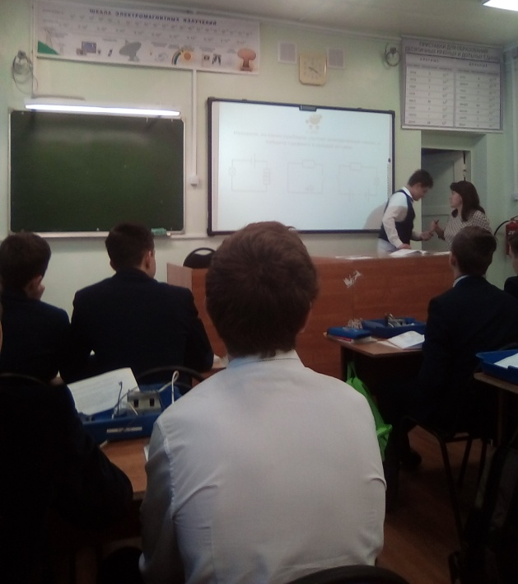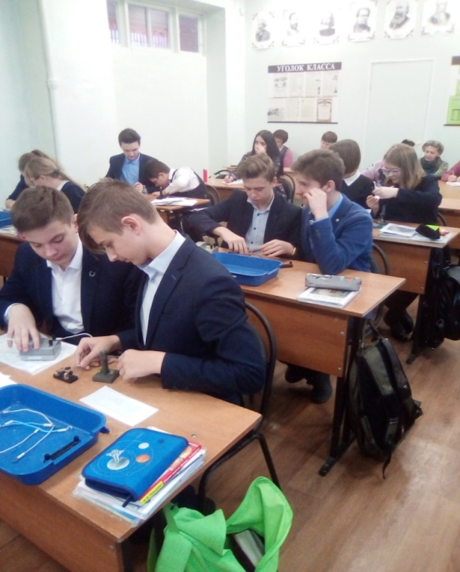
Этап повторения знаний по теме Сборка простейшей электрической цепи
(работа в парах)

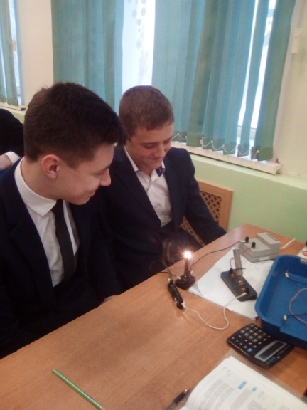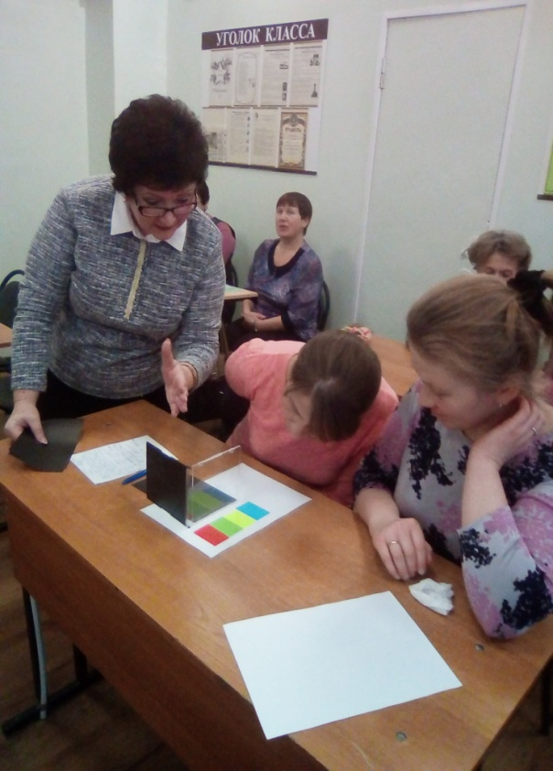
Цепь собрана правильно! Лампочка зажглась. Мастер-класс по оптике проводит
методист Н.М. Коткова

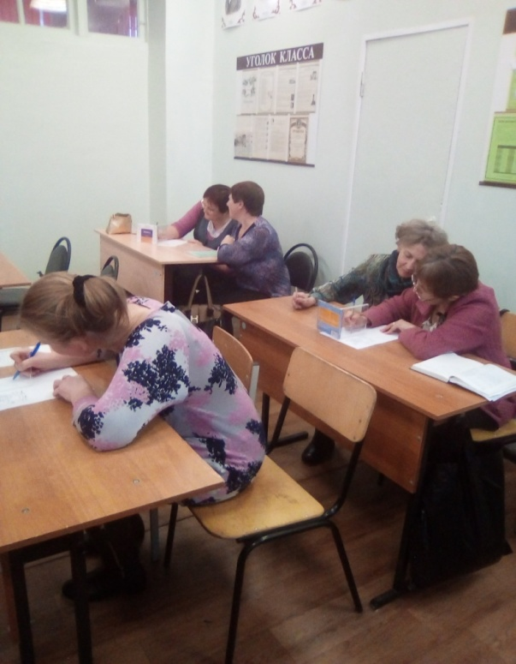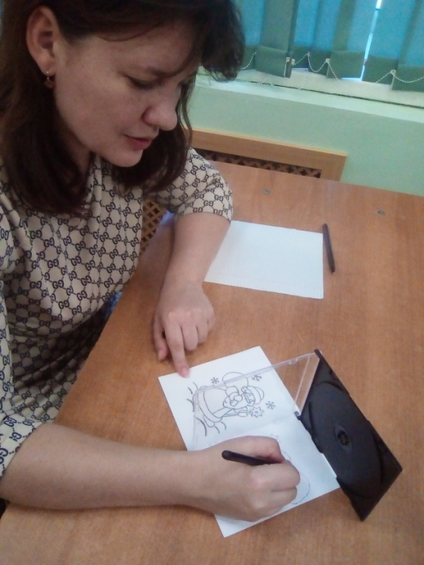
Учителя пытаются повторить опыт Е.Г. Денисова учится рисовать,
используя свойство плоского зеркала

Методист Коткова Н.М. проводит практикум по решению задач

